工程的拆分

为什么要拆分？
面对当令互联网+的行业，软件项目变得越来越庞大，复杂程度越来越高，ddd提高了开发与管理的成本。工程的拆分可以实现分模块开发与测试，可实现多线程开发与管理，提高工程代码复用度的同时也提高软件的开发速度与效率。

一个完整的早期开发好的crm项目，现在要使用maven工程对它进行拆分，这时候就可以将dao拆解出来，形成独立的工程，同样service,action也都进行这样的拆分
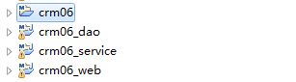
把工程拆分成独立的工程，将来要用到的时候就把它们的坐标给引进来就行了，这就有点类似于搭积木一样

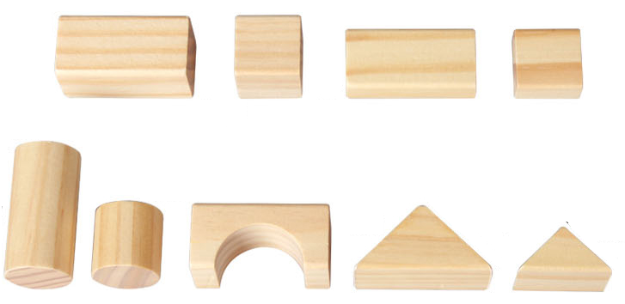
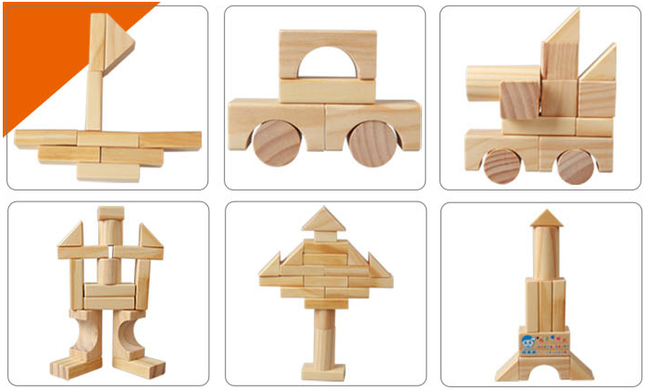

工程的聚合
我们的crm项目拆成多个子模块后，独立运行各个模块是无法完成软件项目的要求的，只有把它们都整合起来，分工合作才能完成工作。因此需要父工程来管理各个子模块，把它们聚合在一起运行，把crm06_dao, crm06_service, crm06_web打成一个独立的可运行的war包。
比如：把汽车的各个零部件组装成起来，变成一辆可以行驶的车
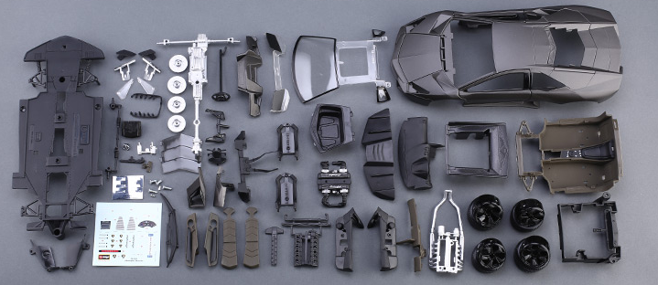
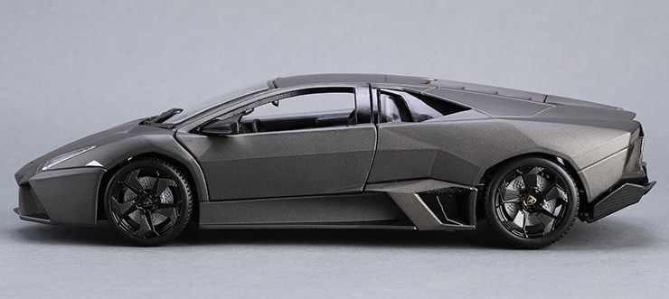
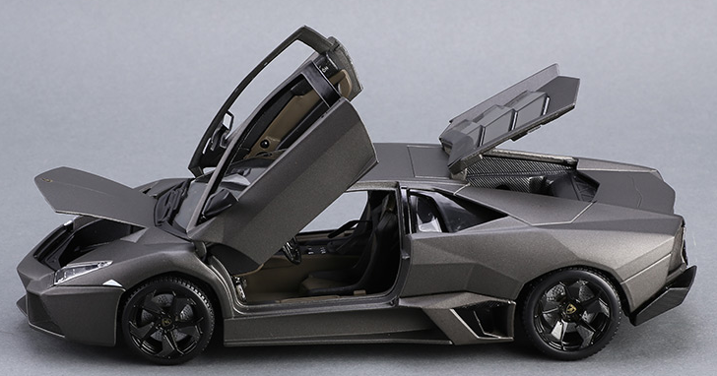

继承的理解
类似java类的继承，都是为了消除重复。子类继承父类，父类里有的方法和属性在子类中就不需要再定义和实现了，使用的时候直接调用父类就可以。我们把crm拆分后，有一个父工程，子工程(crm06_dao, crm06_service, crm06_web)要用到的依赖都可以在父工程(crm06)的pom.xml先定义好，将来子工程在开发的时候就不需要再引坐标了。

